تةكنيكا دةرسدانيَ

كاتيَ تةرخانكرنيَ بو هةر دةرسةكيَ: 2 سةعةت
ذ بةري سةفيَ: كةلوثةليَت خؤ ليَك دة، ذوريَ ئامادة كة بو دةرسا ئةولي، و كةلوثةليَت قؤتابيا ئامادة كة.
كةلوثةليَت ثيَويست بو ظيَ دةرسيَ:
«ثةرتووكا مةزن» دةرسا 1يَ ضيرؤكيَت «روو» و «زوو»
«كارتيَت ثةرتووكا مةزن» بو ضيرؤكا دةرسا 1يَ «روو» و «زوو»
ويَنة P-101 بو ياريا بينطؤيَ
بينطؤ H-101 و تشتيَت بضيك (وةكو تؤظي، طةنمي و قؤثضا)
كارتيَت دزا H-201 (1 دةست بو هةر قؤتابييةكيَ)
كارتيَت واجثي H-401 (1 دةست بو هةر قؤتابييةكيَ)
«ثةرتووكا ضيرؤكيَت روناهي 1» ضيرؤكيَت «روو» و «زوو»
كةلوثةليَت ثيَويست بو هةمي دةرسا:
حةكاك، قةلةم تيذكرن، قةلةم، قةلةميَت رساس
(و قةلةميَ رةنطورةنط بو نمونةس سؤرِ/شين/كةسك
بو مامؤستايي)
ميَزة ئان تشتةكيَ رةق بت دا نظيسينا قؤتابيا
ل ماليَ ساناهي بت)
تةختيَ سثي و لةسقة بو ثةرِيَت «ثةرتووكا مةزن»
و كارتيَت ثيت و ثةيظا ييَت نةطريَداي ئان ئاميرةتيَت نةرم و دةمبوسا قةلةميَت رةنطا و مساحة (هةكةر ثيَويستن)
هندةك بةرضاظكيَت خواندنيَ (هةكةر ثيَويستن بو هندةك قؤتابيا)
ياريكرن وةك , Eeboo Life on Earth, Qwirkle™ ييَت كوردي Scrabble®
«روناهي» ثةرتووكيَت قؤتابيا و خواندنييَ
كارتيَت ثيت و ثةيظيَت كاغةزا ييَت رةنطورةنط ب شيَوةي تةبع كرنيَ و ل سةر ديواري بيَنة لةسقة كرن وةكو خةملاندنيَ
ب رةخيَ ذوريَ

ل ناظ سةفيَ دا:
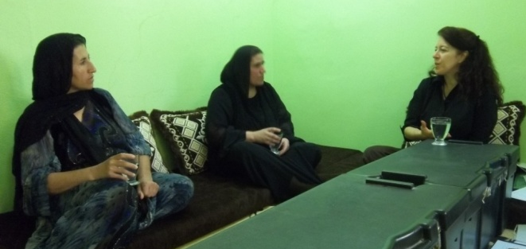
A. ثيَشوازي كرن (9ـ 10 دةقيقا)
خؤ ثيَشكيَش بكة كة مامؤستا. داخوازا قؤتابيا بكة دا ناظيَت خؤ بيَذن. هةرِة دةستيَ وان هةكةر ضيَدبت. قؤتابي ضيَدبن نة رةحةت بن دةربارةي توانا خؤ بو فيَركرنيَ. رةحةت ديار بة ... بشكورِة! ثض ثض قؤتابييَت خؤ ناس بكة.
فلسةفا دةرسا ثيَشكيَش بكة ئةويَت نيشا قؤتابيا دت بو خواندنا يَك هةتا ضار ثةيظا ل هةر دةرسةكيَ دا ب شيَوا ضيرؤكيَت كؤرت ئان ثاراطرافا و فيَركرنا وان بو نظيسينيَ، دةستثيَكا خةتيَت ساناهي و ثض ثض بو ثيَشظة بو ثيت و ثةيظا.
ظان كةلوثةلا هةميا ثيَشكيَش نةكة د ظي كاتي دا (د ئيَك كات دا). هنطاظ هنطاظ ثيَشكيَش بكة هةتا كو قؤتابي توشي باريَ طران نة بن و تةنطاظ نة بن بو جورةجوريَت طرانيا ظان كةلوثةلا.
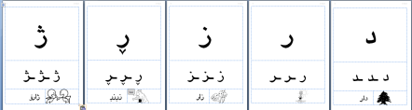
دةستيَ خؤ دريَذ كة بو كارتيَت ثيت و ثةيظا ئةويَ ل سةر ديواري. هةكةر قؤتابيةكيَ نة شيا وان ويَنا باشي ببينت، نيَزيك بكة بو ثيَشيا سةفيَ. بةرضاظكيَت خواندنيَ دابةش بكة سةر وان قؤتابييَت ثيَويستي ثيَ هةين.
نوكة «ثةرتووكا مةزن» ظةكة بو ضيرؤكا ئةولي «روو» و دةست ب دةرسيَ بكة. ثشت راست بة تة «كارتيَت ثةرتووكا مةزن» ئامادةنة بو كارهينانا وان ب ضةند دةقيقةكا دا.

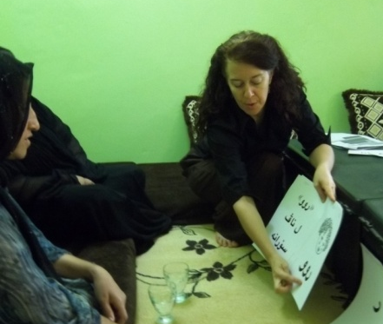
B. «ثةرتووكا مةزن» و كارتيَت «ثةرتووكا مةزن» (9ـ 10 دةقيقا)
١. ضيرؤكا «رِوو» ئةوا ل ناظ «ثةرتووكا مةزن» دا بخوينة ب دةنطةكيَ بلند و هةر ثيت و ثةيظةكيَ نيشان بكة. ثيَويستة خواندن هيَدي هيَدي بت دا قؤتابيا شانس هةبن بو هزركرنيَ و ثةيوةنديكرنا ثيتيَت دئيَن ئاخفتن ل طةل ئةوان ثيتا ئةويَت هاتينا نظيساندن (تةبع كرن).
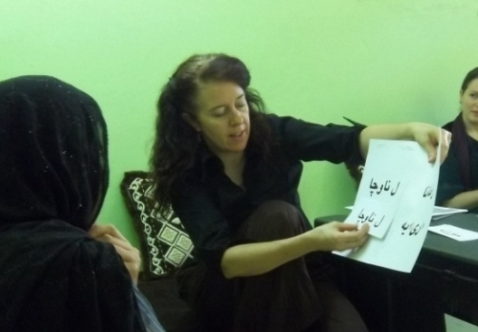
ل كاتيَ خواندنيَ بو قؤتابيا دةستيَ خؤ دريَذ كة بو ثيتا و ضيرؤكيَ دوو جارا وةختيَ قؤتابي هةمي طوهدارييَ ل خواندنا تة دكن. قؤتابي ثيَويستة ضاظديَريا تة بكن و ل طةل تة بن وةختيَ تو وان ثيت و ثةيظا ديار دكي
ب نيشاني. و هةروةسا نةبيَذة قؤتابيا، "ب دةنطيَ بلند بخوينن،"
بةليَ هةكةر وان ظيا، درستة.

٢. دةمبوزا ب كار بينة بو دانانا ثةرِيَت ضيرؤكا «ثةرتووكا مةزن»
ل سةر ئاميرةتيَت نةرم ئان لةسقيَ ب كار بينة بو دانانا وان ل سةر تةختيَ سثي، وةكي ل خواريَ:
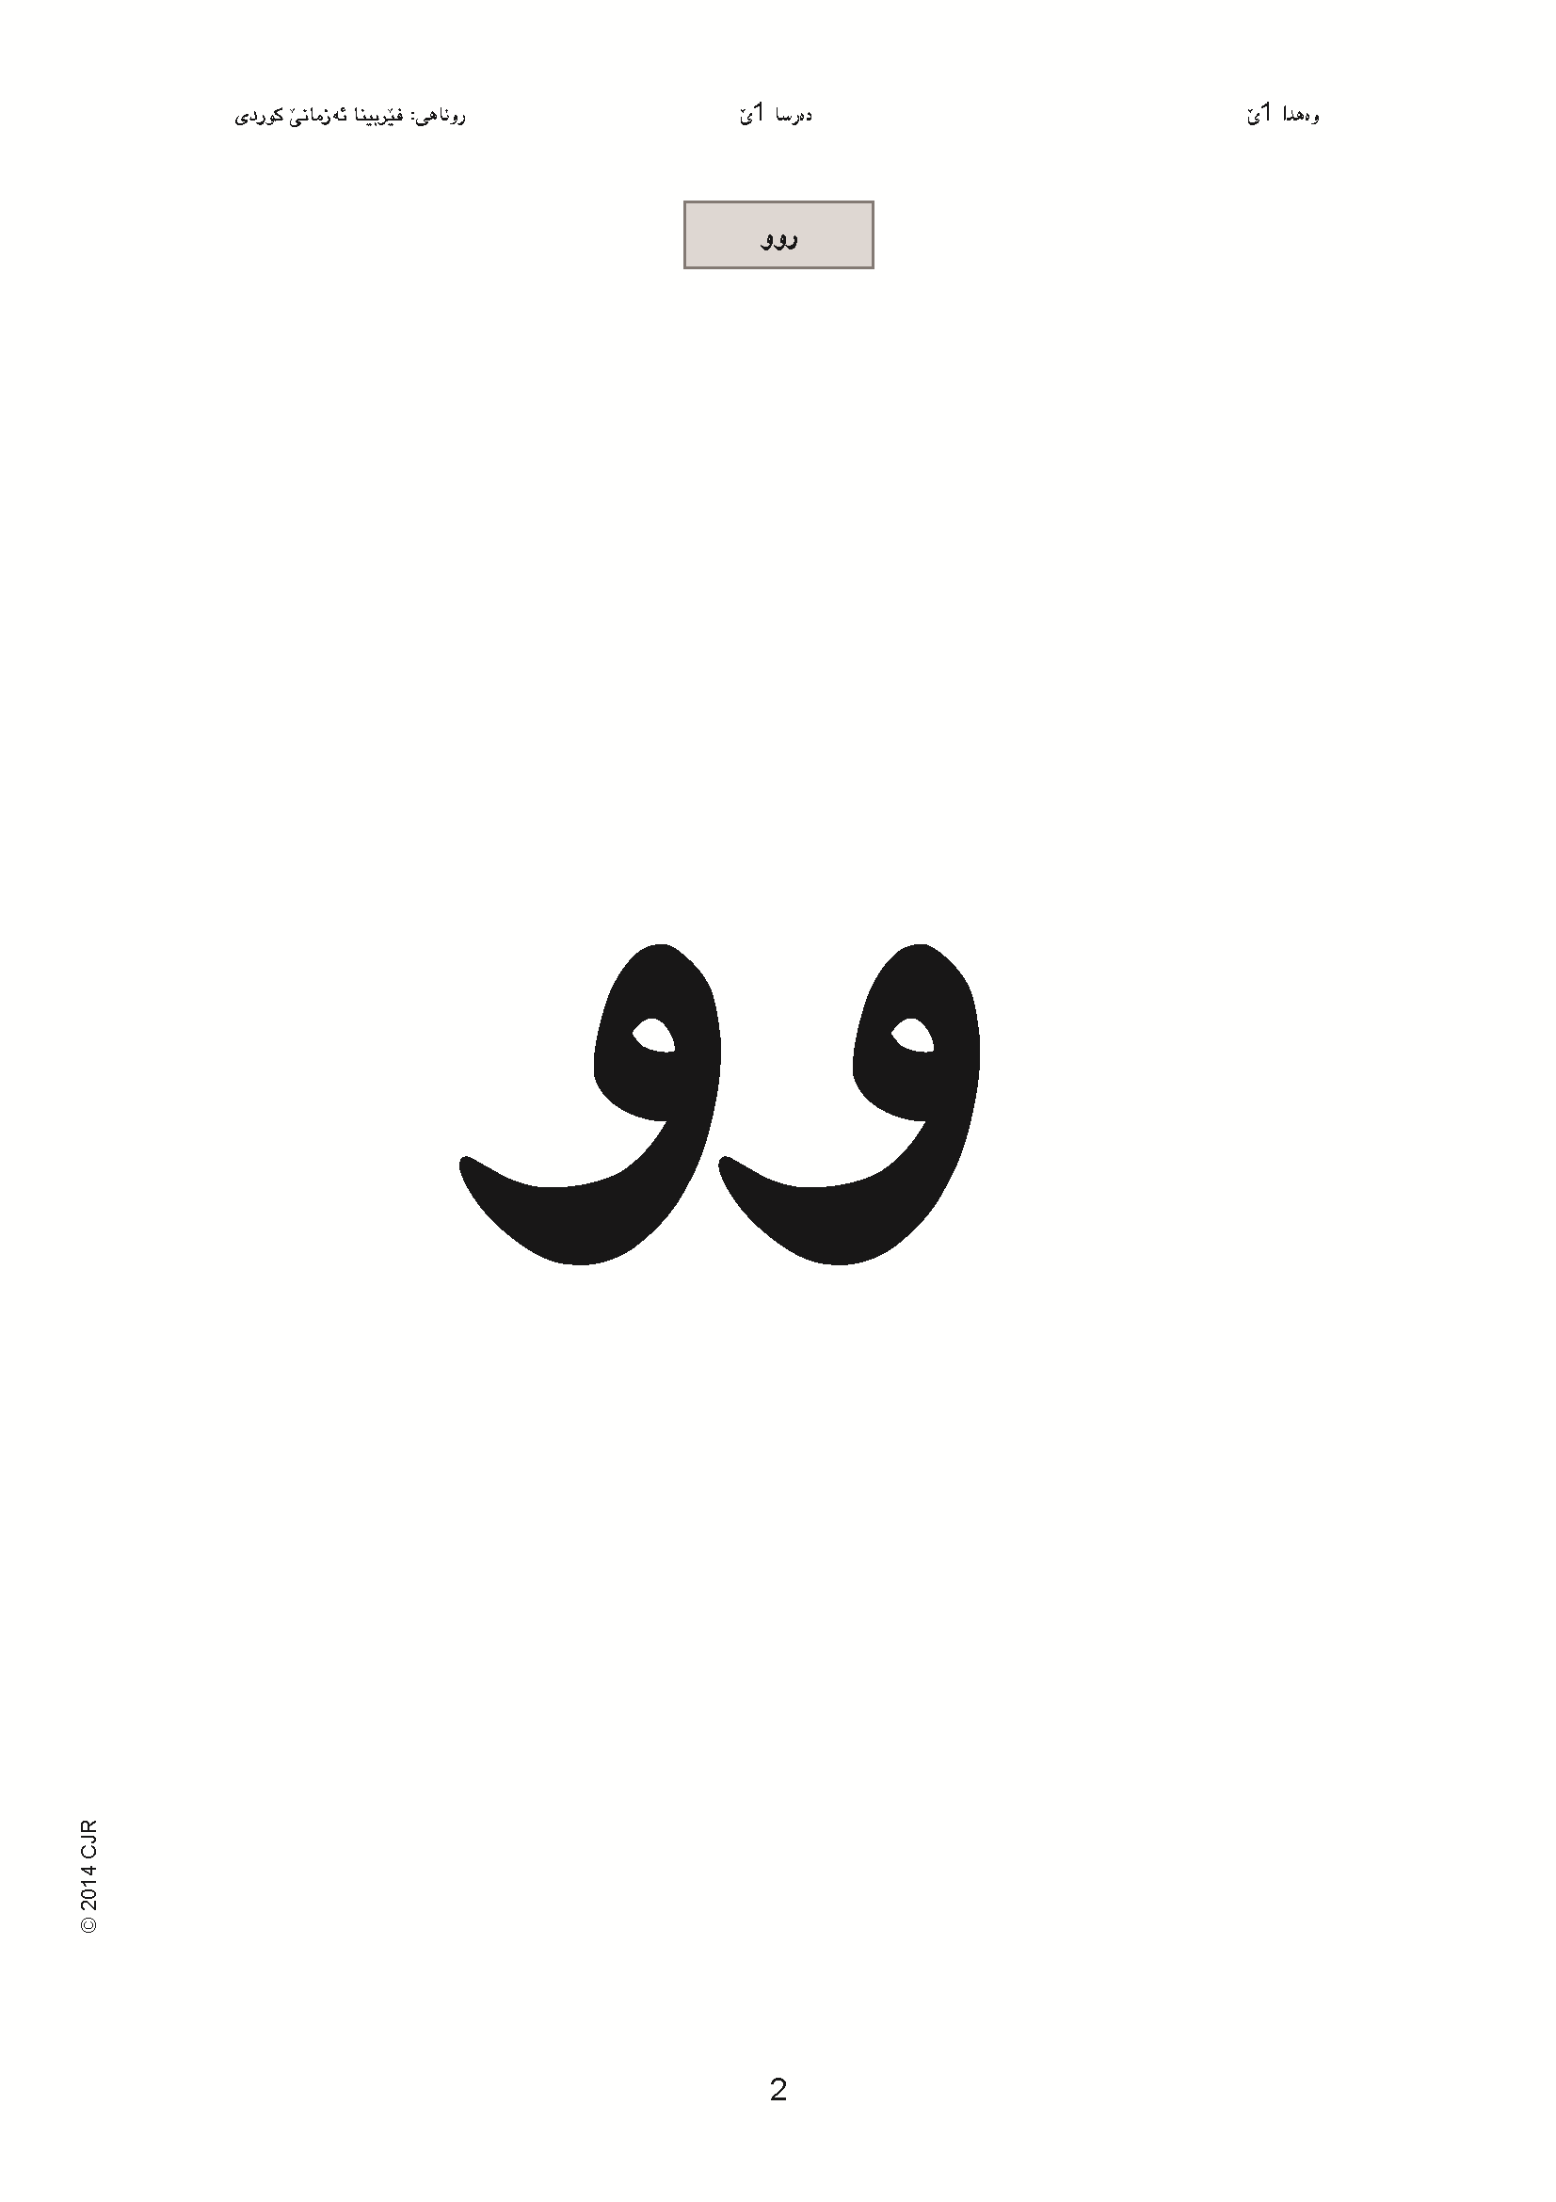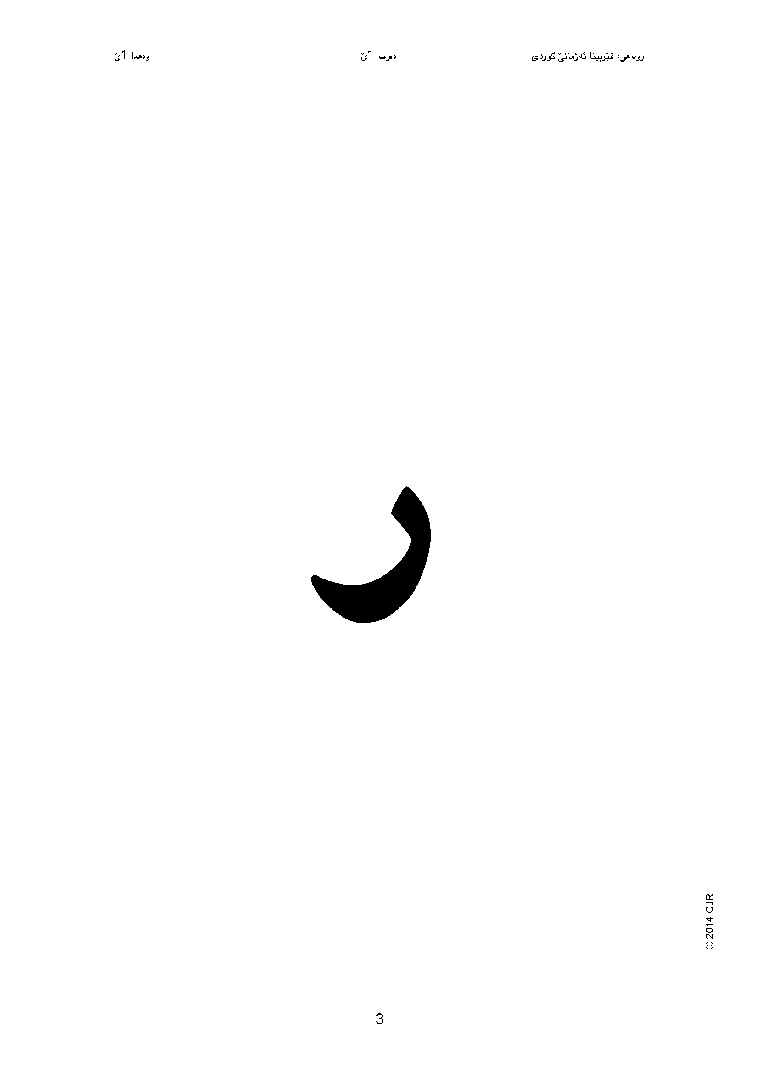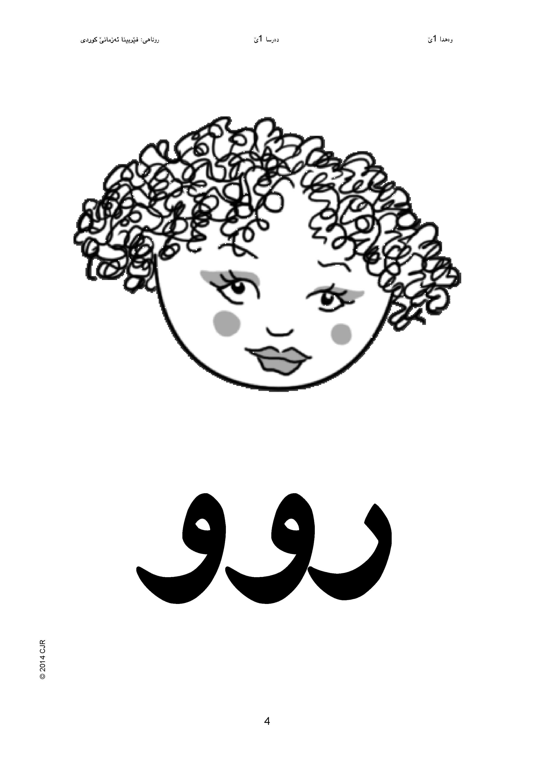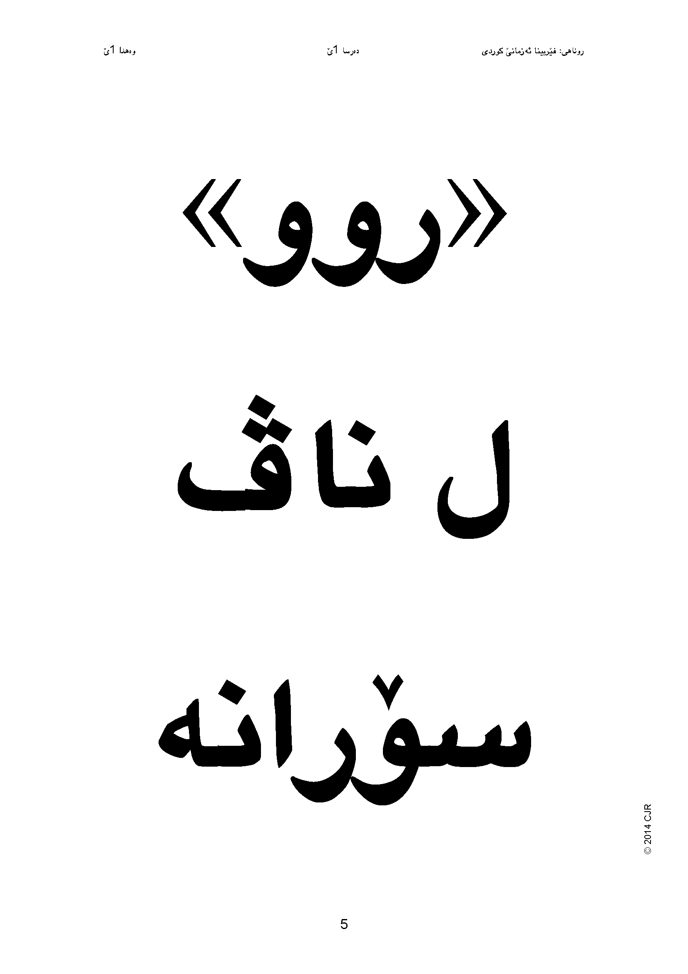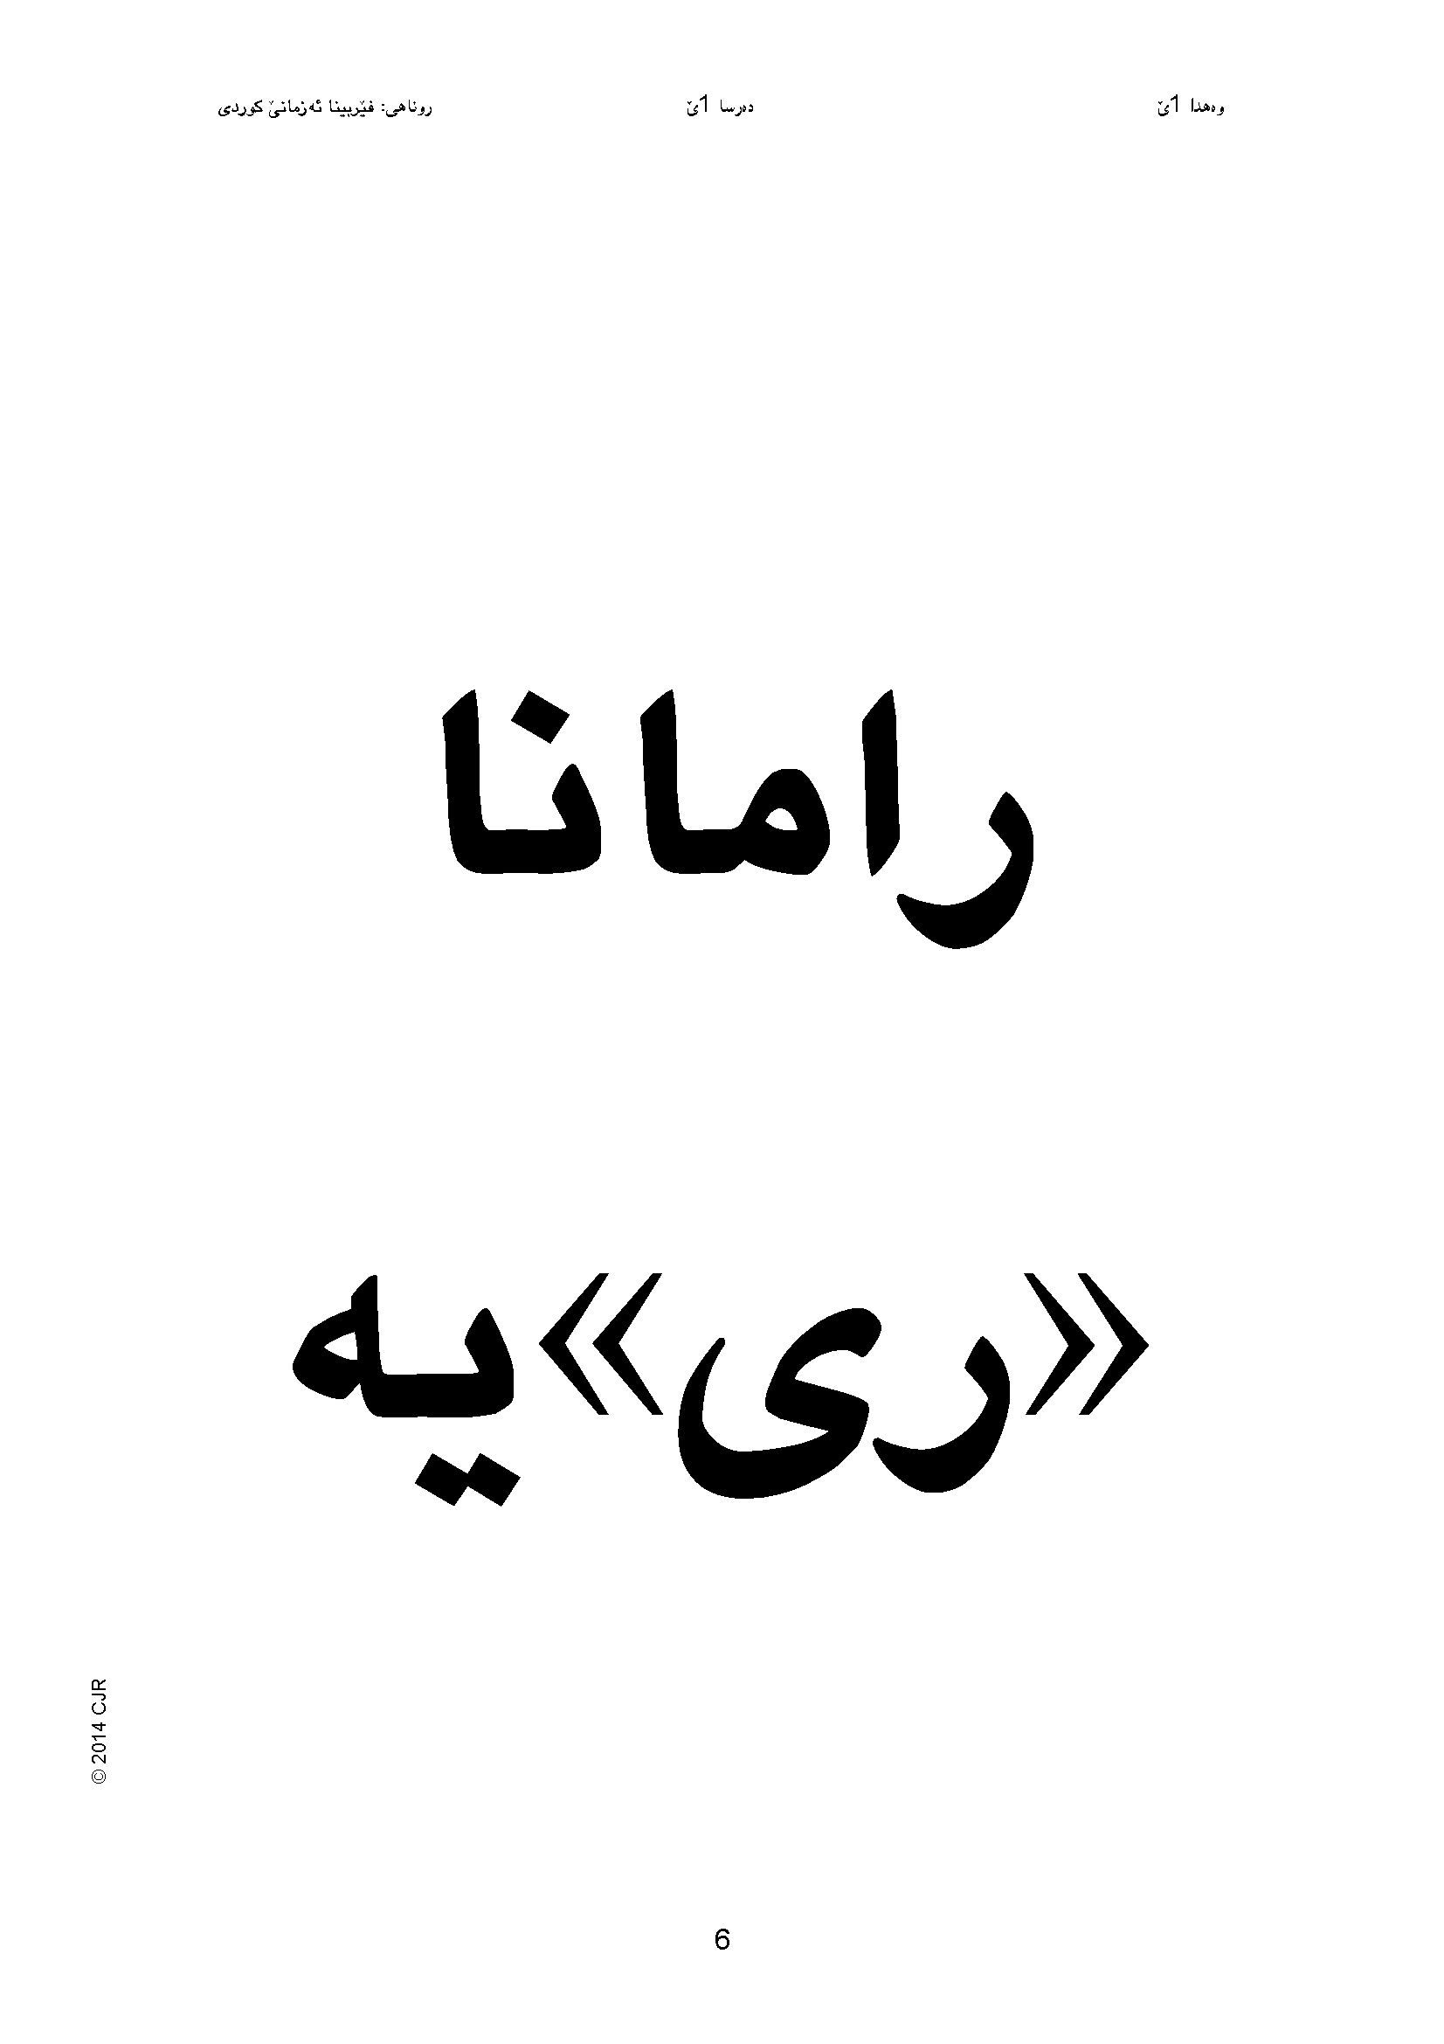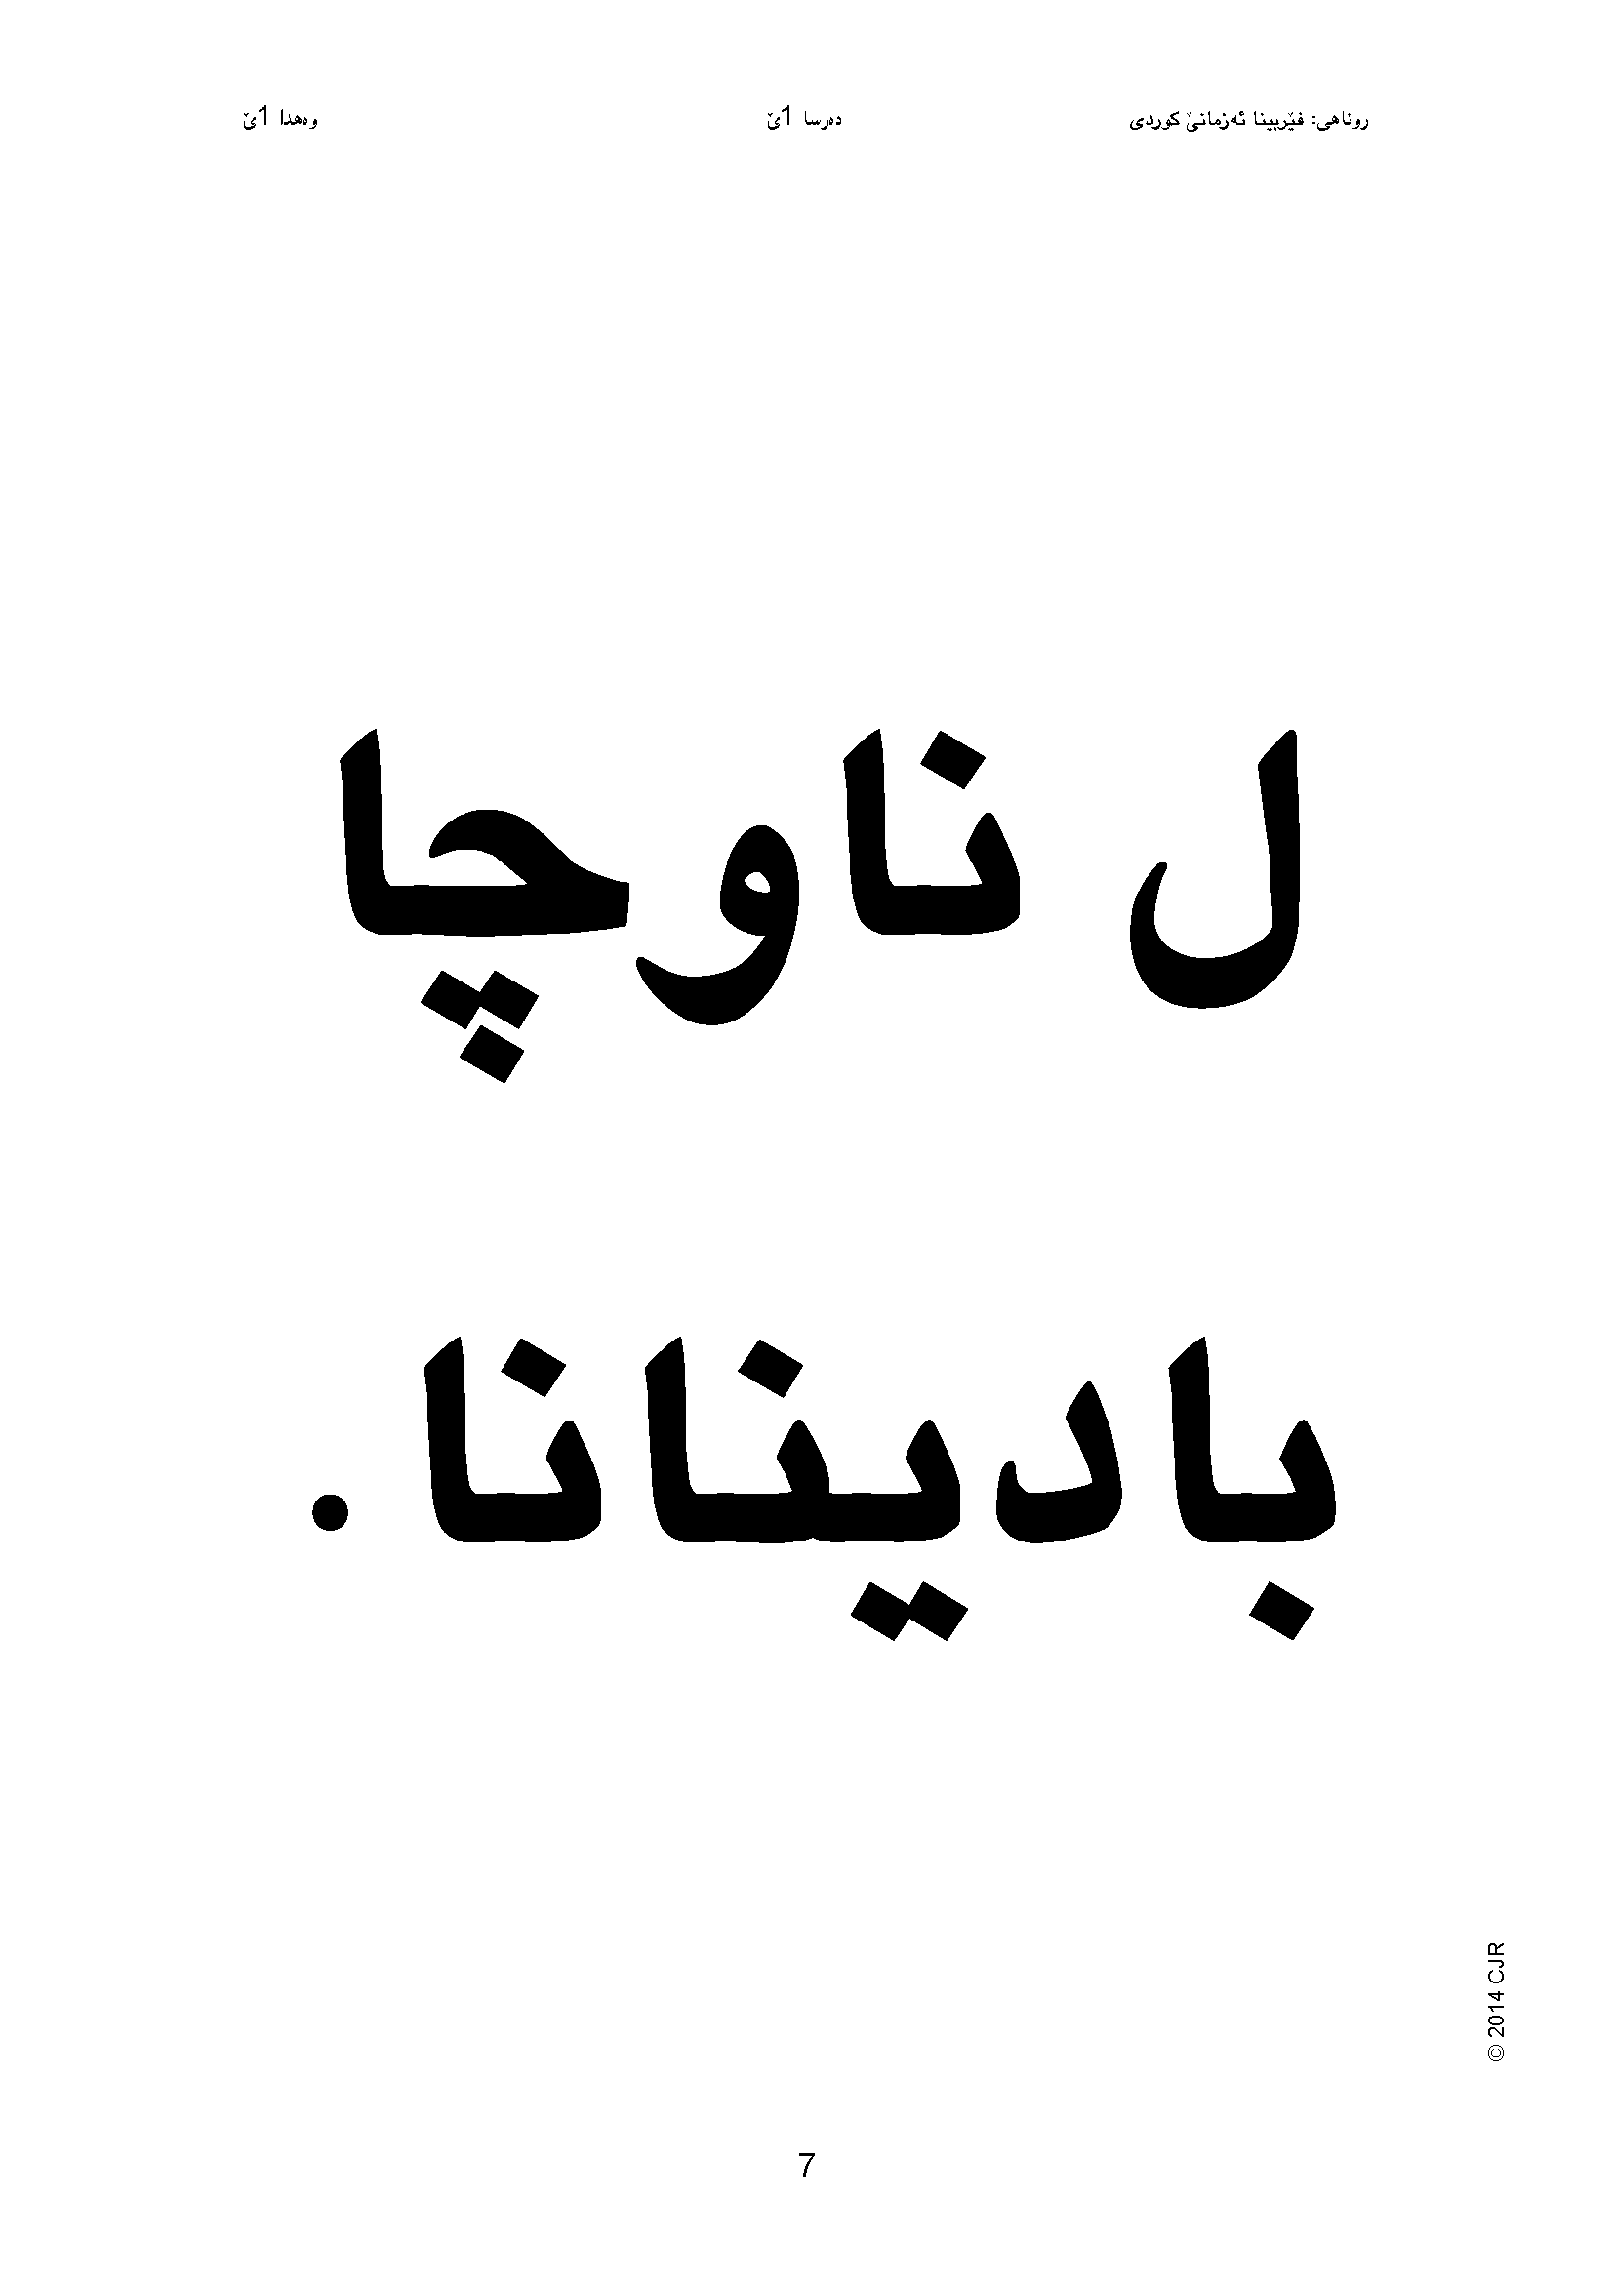

٣. كارتيَت «ثةرتووكا مةزن» بخوينة ئيَك ل ديف ئيَكيَ و نيشا قؤتابييَت خؤ بدة دا وان كارتا ل طةل ثيت و ثةيظا
ل ضيرؤكيَ دا بطةهيننة ئيَك. بو نمونة، كارتا ثيتا ر نيشا قؤتابيا بدة. و بخوينة ب دةنطةكيَ بلند و ببة ذ جهةكيَ
بو جهةكيَ دي، دا نيشا وان بدي ضةوا جهيَ ظيَ ثيتيَ ل ناظ ضيرؤكيَ داية و ل كيَريَ ديار دبت، وةكي ل خواريَ:

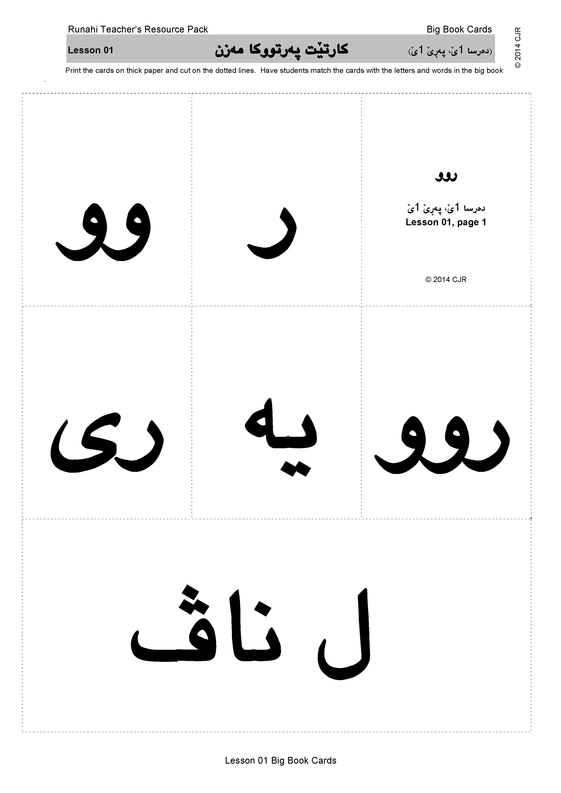

٤. بزاظا كارتيَ دوبارة بكة ئةوا هاتي بةحس كرن ذمارا ٣يَ ل طةل هةمي كارتيَت ماين ييَت ضيرؤكا «رِوو».
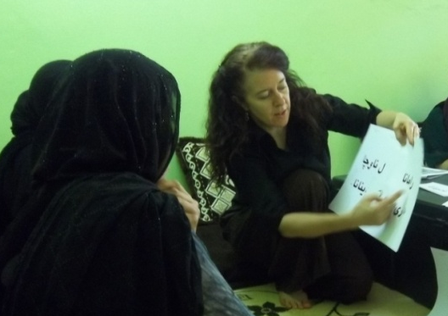
٥. ضيرؤكيَ جارةكيَ ديتر بخوينة بو قؤتابيا ب دةنطةكيَ بلند و
دةستيَ خؤ دريَذ بكة بو ثةيظا.

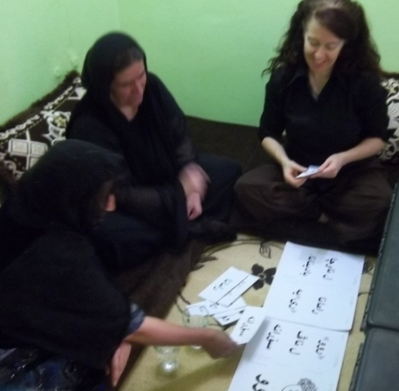
٦. بيَذة قؤتابيا كارتيَت «ثةرتووكا مةان» ل طةل ثةيظيَت ضيرؤكيَ
ديار بكةن وةكي ظان:
(a كارتا نيشا قؤتابييَت خؤ بدة و بو وان
ب دةنطةكيَ بلند بخوينة.
(b كارتيَ بدة قؤتابيةكييَ.
(c بيَذة قؤتابي كارتيَ ب دةنطةكيَ بلند بوخينت.
(d بيَذة قؤتابي، "ويَ كارتيَ ل طةل ثيت و ثةيظيَت ضيرؤكيَ دا، ئةويَت ب درستي شتي ئيَك."

وةختيَ مروظ فيَريَ خواندنيَ ــ ض بضيك بت ئان مةزن بت ــ تشتيَ ئةولي شكليَ ثيتيَ ئان هةمي ثةيظيَ ذ بةر دكت. ثض ثض مروظ راستيا ثةيظا ئةويَت هاتين ثيَك هاتن ذ ثيتا ئةويَت دةنطيَت باشقة باشقة ثيَشكيَش دكت. ئةو ديَ ظان تشتا فيَر بن ب خؤ
ب خؤ بيَ يارمةتيا مامؤستاييَ و بيَ روناهيكرنا ب ريَكا ئاخفتنيَ.

C. ثةرتووكيَت قؤتابي

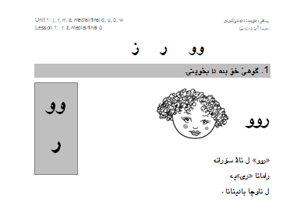
بةشا 1يَ: ضيرؤك (2ـ3 دةقيقا)

١. بيَذة قؤتابيا ثةرتووكيَت خؤ ظةكن ل سةر ثةرِا 2، بةشا 1يَ.
باشة تو هندةك بةرضاظكيَت خواندنيَ دابةش بكي ل سةر قؤتابيا
هةكةر ثيَويستي ثيَ هةبن.

٢. طوهيَ خؤ بدة دا بخويني: "طوهيَ خؤ بدة دا بخويني."
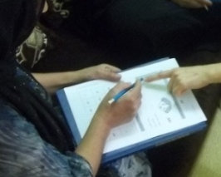
٣. دةستي دريَذ بكة بو وان ثيتيَت ل ناظ سندوقا رساسي دا لاييَ ضةثيَ ل ثةرتووكيَت قؤتابيا و وان ثيتا بخوينة
ب دةنطةكيَ بلند.
وو
ر

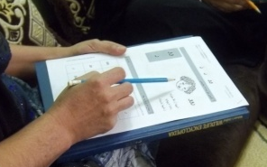
تةنها شكليَ ثيتيَ ئةوا هاتي ب كار ئينان د كليلا ثيتا دا.
شكليَت باشقةباشقا ييَت ثيتا ديَ ئيَن فيَركرن هنطاظ
هنطاظ وةكي دةرس ثيَش دكةظن. قؤتابيا ثيَويستي نينة
بو زانينا ظان شكليَت باشقةباشقا د ظيَ كاتا فيَركرنيَ دا.

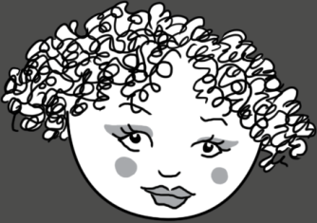
٤. كليلكا رسمي دةست نيشان كة و هةروةسا كليلكا ثةيظا و بخوينة ب دةنطةكيَ بلند.
روو

T-iii(c)
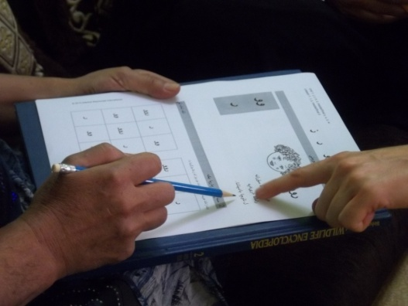
٥. ضيرؤكيَ دةست نيشان كة د ثةرتووكا قؤتابيا دا و ويَ ضيرؤكيَ
ب دةنطةكيَ بلند بخوينة جارةكيَ ديتر وةختيَ قؤتابي ويَ ضيرؤكيَ
بيَ دةنطيَ دخوينن.

بةشا 2يَ: تك تةك تؤ (5ـ6 دةقيقا)
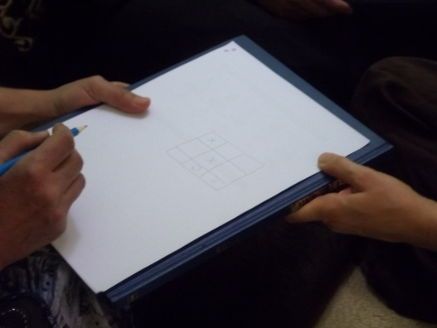
١. هةكةر قؤتابي نةرينشت بن ل سةر ميَزا، تشتةكيَ رةق بدة وان دا ثةرتووكيَت خؤ
دةينن سةر و دا بنظيسن وةختيَ نظيسينيَ. ثةسةند بكة كو هةر قؤتابيةكيَ قةلةم و
مساحة ييَت هةين.

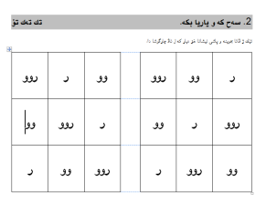
٢. بةشا 2يَ دةست نيشان كة و بخوينة: "تك تةك تؤ. سةح كة و ياريا بكة. ئيَك ذ ظانا بخوينة و ثاشي نيشانا خؤ ديار كة ل ناظ ضارطوشا دا."

٣. يارييَ نيشان بكة. هةكةر قؤتابيا نزاني ضةوا ياريا «تك تةك تؤ» بكن، نيشا وان بدة
ب ظي شكلي: رسمةكيَ ياريا «تك تةك تؤ» ييَ ظالا درست بكة ل سةر تةختيَ سثي ئان
ل سةر لاثةرا ظالا ئةوا ل دوماهيكا ثةرتووكا خؤ. نيشا وان بدة ضةوا ياريا بكن. تشتةكي باشة
و ب سودة قةلةميَت رةنطورةنط بيَنة ب كار ئينان.

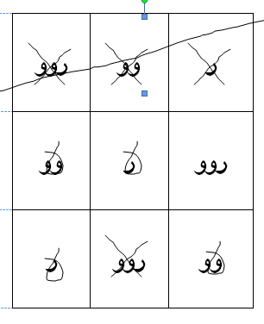
٤. ياريا ل سةر دةستيَ راستيَ ييَت ثةرتووكيَ نيشا وان بدة ضةوا ياريا ل طةل ثيت و ثةيظا بكن
وةكي ل خواريَ:
(a ياريكةرةك ديَ ثيتيَ ئان ثةيظيَ ديَ ب دةنطةكيَ بلند خوينت.
(b ديظدا ديَ نيشانا خؤ دةينتن وان جهيَت ظالا دا.
(c ياريكةريَ دي ديَ نةفسا كاري كت.
ئةو ياريكةريَ سيَ جهيَت بةتال ثرِ بكت ب ريَز ديَ قازانج كت.

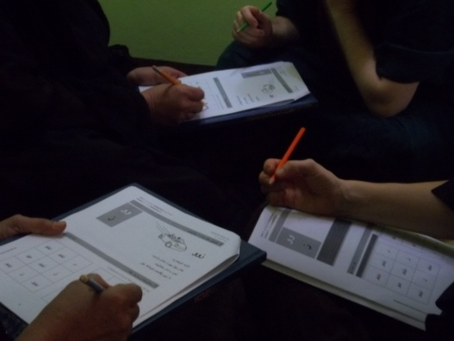
٥. بيَذة قؤتابيا ياريا ثيَكظة بكن. هةكةر قؤتابيةك ان دوو
ل ناظ سةفيَ دا بن، مامؤستا ثيَويستة يارييَ ل طةل وان بكت.

T-iii(d)
بةشا 3يَ: جياوازي (1 دةقيقة)

١. دةستي دريَذ كة بو بةشا 4يَ و بخوينة ب دةنطةكيَ بلند: "جياوازي. جياوازييَ ديار بكة. نيشانا خؤ ديار كة
بو جياوازييَ. هةكةر ئيَك نة وةك ييَت دي بت، ذيَ ببة."

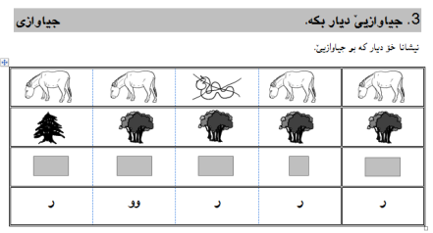
٢. ريَزا ئيَكيَ ييَت رسما نيشن بكة. و هةر رسمةكيَ ييَت نة ل وةكي رسميَت دي ذيَ ببة.

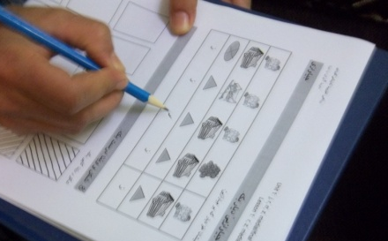
٣. بلا قؤتابي بةردةوام بن بو سةر ظيَ جوريَ ب خؤ ب خؤ.

بةشا 4يَ: نظيسين (4ـ6 دةقيقا)
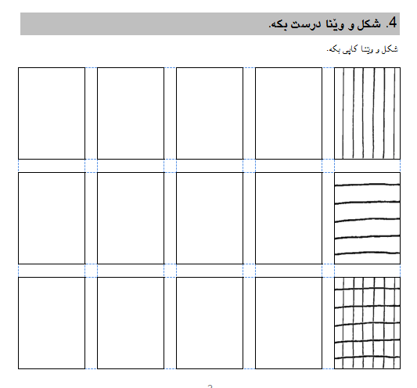
١. دةستي دريَذ كة بو بةشا 4يَ و بخوينة ب دةنطةكيَ بلند: "شكل و ويَنا درست بكة.
شكل و ويَنا كؤثي بكة."

٢. سندوقا ئةولي رسم كة سةر تةختيَ سثي ئان لة ثةرِةكي ظالة ل دوماهيكا
ثةرتووكا خؤ.
٣. ل ديظدا سندوقةكي ظالة رسم كة.
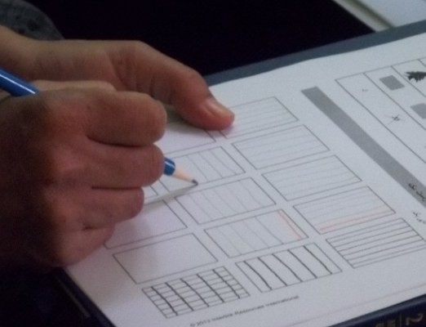
٤. نيشا قؤتابيا بدة ضةوا سندوقيَ «بنظيسن» وةكي نمونا ل ناظ ثةرتووكيَ دا.

٥. بيَذة قؤتابيا هةر ئيَك ب خؤ بنظيسن هةمي سندوقا. ب ضاظدةريةكي باش فةكرة شوليَ وان. قةلةميَت رةنطورةنط ب كار بينة دا يارمةتيا وان بكي
بو ضاظدةريا (سةر ثةرشتيا) شوليَ وان هةكةر ثيَويست بت.
هةكةر هندةك قؤتابيا نظيساندنا سندوقا خلاس كرن ذ بةري هةظاليَت خؤ،
بيَذة وان بلا ثيتا و ضيرؤكا ل لاثةرِيَت بةريَ بخوينن ظة.

D. ناظبر (2ـ10 دةقيقا)

فيَركرنا نةرسمي (بو نمونة كابانيا ل ماليَ)، ناظبر 2 دةقيقة هةتا 5 دةقيقة بستينة. فيَركرنيَ رسمي ل ناظ سةفيَ دا ناظبر
5 دةقيقة هةتا 10 دةقيقة. نةرم بة ل طةل قؤتابيا، بو وان بةحسا ثيَشكةتنا وان بكة، و ثسياريَت بةريَ ل وان بكة دةربارةي دةرسيَ هةتا ظيَ راديَ. بو وان بضةسثينة ئةو ييَت ثيَشكةتين ب شيَوةكي باش!

E. بةشيَ دوويَ

بةشيَ دوويَ ييَ دةرسيَ بدة و هنطاظيَت Bو C دوبارة بكة.

F. ياري (7ـ10 دةقيقا)

دةرسيَ تةمام بكة ب ياريكرنا يارييَت فيَركرنيَ دا هاري كاريا قؤتابيا بكي بو دوبارةكرنا ئةو تشتيَت فيَربين و دا تشتةكيَ خوش بيَتة دان بو دوماهيكا سةفيَ. «روناهي» Digital TRP (Teacher’s Resource Pack) ئةظ يارييَت هة ل ناظ داهةين: دؤمينة، دز، بينطؤ، و كارتيَت ثيتكرن ئةويَت هةمي دئيَن ب كار ئينان ل ناظ سةفيَ دا. ويَنا نيشا قؤتابييَت خؤ بدة وةكي يارييَت «بينطؤ» و «دز» دكن.

ويَنة و ياري و كارت ل Digital TRP دئيَةنة ذمارة كرن بو دياركرنيَ ئةويَت كيشك دةرس ديَ ئيَن ب كاركرن ل طةل. بو نمونة، ئةظ هةمي بزاظيَت هة دشيَن بيَنة كار ئينان ل طةل دةرسا 10يَ ل ناظ ثةرتووكا قؤتابي:

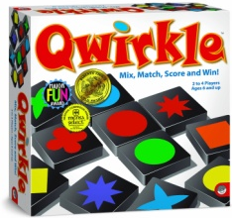
H 10 Dominoes (دؤمينة)
P 110 Pictures (ويَنة)
H110 Bingo (بينطؤ)
H210 Thieves (دز)
H310 Spelling Cards (كارتيَت ثيتكرن)
H410 Homework Cards (كارتيَت واجثي)

يارييَت ئيَنة كرين وةكي Qwirkle™ و Eeboo Life on Earthديسا دشيَن بيَنة ب كاركرن و ب تايبةتي ل طةل دةستثيَكرنا دةرسا دا هاري كاريا قؤتابيا بيَت كرن بو فيَركرنا جياوازيا، شكلا، و طروثيَت شكلا ب ريَكةكيَ وةكي ئيَك بو ريَكا طروث كرنا ثيتا بو ضيَكرنا ثةيظا.

وةكي قؤتابي ثيَش بكةظن ب ثيتكرنيَ، تو دشيَي ياريةكي Scrabble® ب كوردي ب كار بيني ئةويَت ثيتيَت كوردي هةين. وةسيقيَت «ثيت و ثةيظ» ييَت ل ناظ Digital TRP ب كار بينة و كاغةزيَت ليَبليَت وةكي لةسكيَ بو دةستنيشانا ثيتيَت ني.

بلا تو ضاييَ و خوارنا سظك وةكي باهيظا و تؤظي بو دماهيكرنا دةرسا خؤ وةختيَ هاريا كاريا وان دكن، ب تايبةتي وةختيَ تو
ل ماليَ بي. قؤتابي باشتر فيَردبن وةختيَ ثيَ خؤش حال بن ب خؤ!

G. ياري وان
ل 2 هةتا 3 دةقيقيَت دماهيكا دةرسيَ، دوبارةكي ب لةز و بةز ييَت ثيتا و ضيرؤكا ذ ئيَكيَ ئان زيَدةتر ظان مةسدةرا ل طةل قؤتابيا:

«ثةرتووكا مةزن»
ثةرتووكا قؤتابي
«ثةرتووكا خواندنا روناهييَ»

H. ياري
هةر قؤتابيةكيَ ثاكيَتةكيَ «كارتيَت واجثي» بديَ دا هاري كاريا وان بكي بو جارةكي ديتر بو خواندنا ثيتا و ضيرؤكا ذ دةرسيَت رؤذانة ئةويَت ناظ خواندنا «خواندنا روناهييَ» دا. هةر قؤتابيةكيَ سندوقةكيَ بضيك ل طةل هندةك لةستيكا ئان زنجيريَت ثلاستيك بديَ دا «كارتيَت واجثيي» ييَت خؤ ليَك بدن.

